苗栗縣造橋國中辦理108年度上半年防災演練成果照片
- 辦理時間:108/2/27
- 辦理地點:造橋國中
- 辦理人數:125
- 成果照片
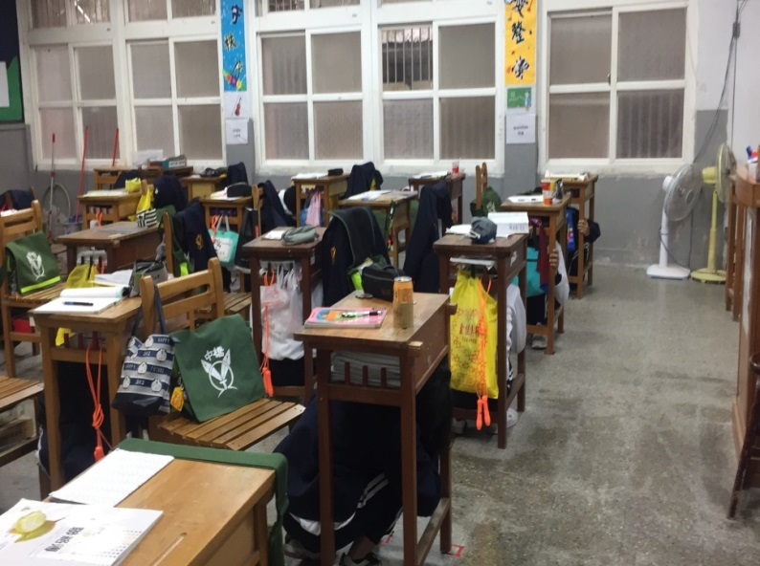 | 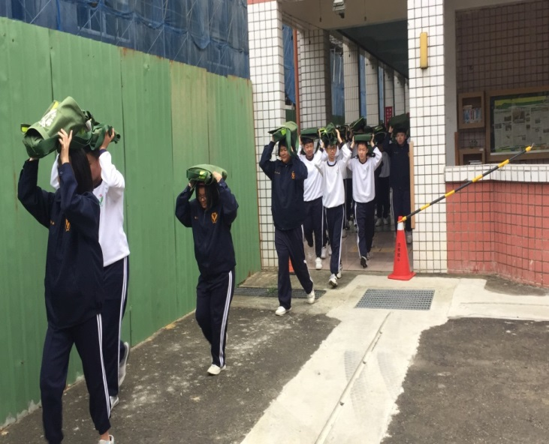
演練避難三步驟 | 疏散路線演練
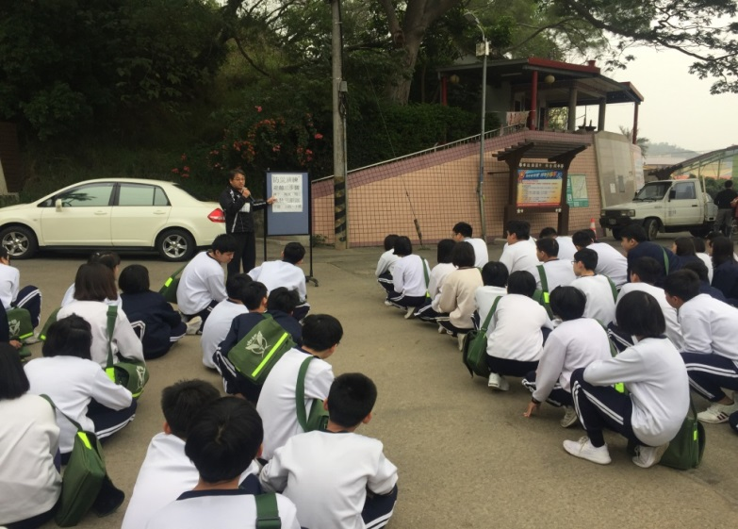 | 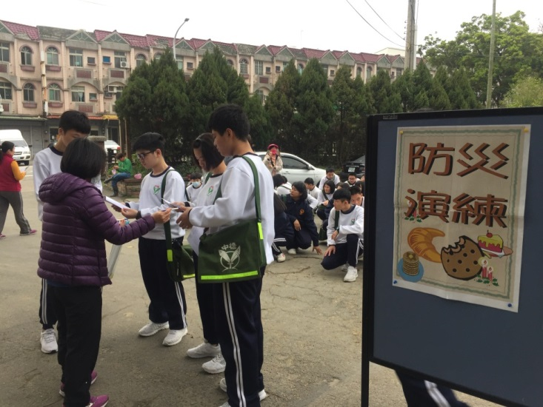
指導說明 | 實際演練~人數回報

